**Resumen Clase**

El día de hoy iniciamos :

1)Revisando las tareas que quedaron pendientes del día anterior. (Crear 2 ejercicios en java con estructura switch)

2)Enunciados de ejercicios en anexo

**3)Reflexion del dia**

Aprendí la potencia que tienen estos ciclos donde se puede ir combinado diversas situaciones como por ejemplo ir incrementando el valor i de forma alternada por ejemplo

i += 2→ va incrementando el ciclo de a 2 en dos

i -=2 --> va decrementando el ciclo de 2 en 2

i ++ → suma 1

i -- → Resta Uno

i += 3→ va incrementando el ciclo de a 3 en 3

i -=3 --> va decrementando el ciclo dea 3 en 3

**4) Estudio Extra.**

Estudie lo que son los constructores en java

**ANEXO Enunciado de ejercicios**

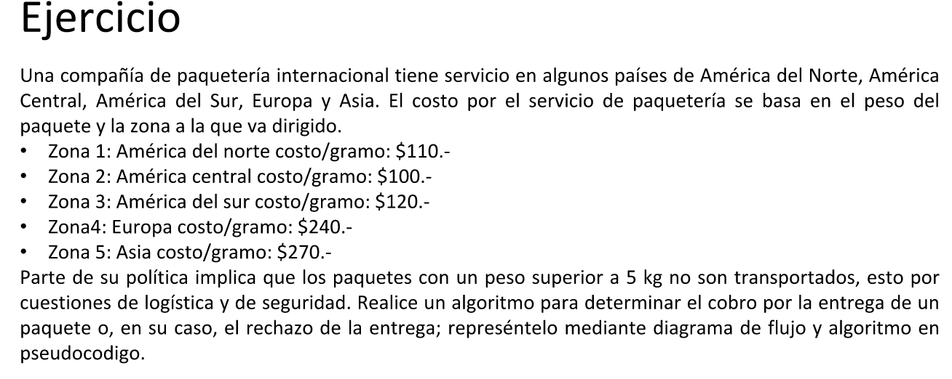

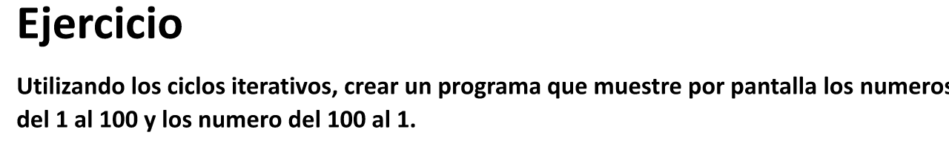

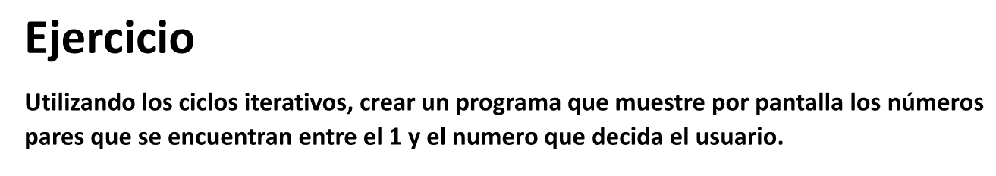

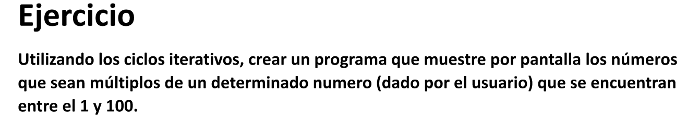

**Este ejercicio quedo para el dia de mañana**